Jueves
04
de Marzo

Cuarto de Primaria
Lengua Materna

Practiquemos la entrevista

Aprendizaje esperado: Elabora preguntas que recaben el máximo de información deseada, y evita hacer preguntas redundantes.

Énfasis: Redacta preguntas para obtener la información deseada, distinguiendo entre preguntas abiertas y cerradas y reflexionando sobre el uso de signos de puntuación.

¿Qué vamos a aprender?

Aprenderás a elaborar preguntas para entrevistas y vas a distinguir entre preguntas abiertas y cerradas.

¿Qué hacemos?

¿Recuerda que durante las últimas sesiones has estado trabajando el tema de la entrevista?

En la sesión anterior se habló sobre los temas de interés y llenaste una tabla en la que observaste:

- Razones por las que nos gustaría saber más del tema.
- Personas a las que se les podría preguntar más sobre el tema.
- Y las razones de nuestra elección.

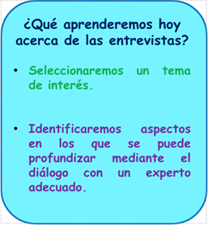

El día de hoy aprenderás a elaborar preguntas para entrevistas y vas a distinguir entre preguntas abiertas y cerradas.

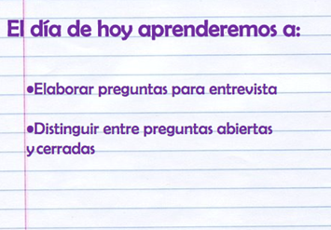

Para hacer una buena entrevista se deben planificar muy bien las preguntas que se le realizarán al entrevistado. Para eso, comenzarás por distinguir entre preguntas cerradas y abiertas.

Este tema lo puedes a encontrar en la página 75 de tu libro de texto de español.

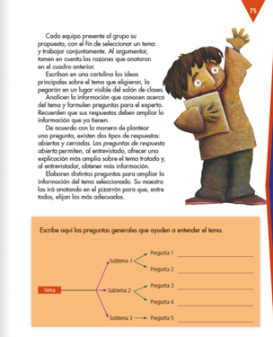
https://libros.conaliteg.gob.mx/20/P4ESA.htm?#page/75

Fíjate bien, las preguntas cerradas, son las que se responden de manera clara y sencilla.

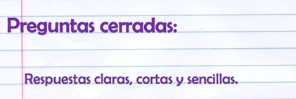

La respuesta normalmente es corta o muy corta, esto quiere decir que, quien la responde, no puede agregar mucha más información a su respuesta.

Ejemplos:

¿Desayunaste el día de hoy?
¿Cuántos años tienes?
¿Te lavas las manos continuamente?
¿Tienes calor, sí o no?

De este tipo son las preguntas cerradas. Las respuestas son claras, cortas y sencillas. Algunas preguntas cerradas, como la última, ya sugieren incluso la respuesta, que es “sí o no”.

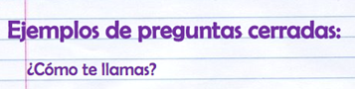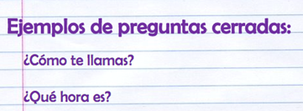

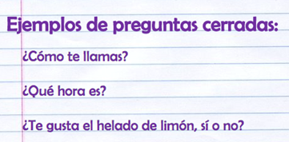

Las preguntas cerradas se contestan con respuestas cortas y no tienen la opción de tener respuestas muy elaboradas.

Cada que hagas una pregunta cerrada, obtendrás respuestas muy precisas.

Observa las respuestas de los ejemplos de preguntas cerradas.

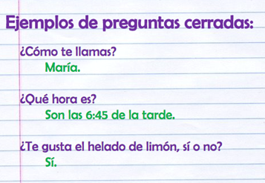

En conclusión, a preguntas cerradas, respuestas cortas.

¿Te gustaría saber cómo son las preguntas abiertas?
Observa que es lo que dice tu libro de texto sobre las preguntas abiertas. Recuerda que es la página 75.

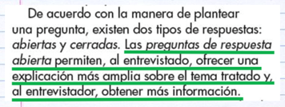
https://libros.conaliteg.gob.mx/20/P4ESA.htm?#page/75

“Las preguntas de respuesta abierta permiten, al entrevistado, ofrecer una explicación más amplia sobre el tema tratado y, al entrevistador, obtener más información”.

Las preguntas abiertas, van a permitir que quién responda pueda elaborar más a detalle su respuesta. Con este tipo de preguntas, quién responde puede hacerlo con mayor libertad.

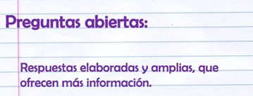

Al hacer preguntas abiertas, vas a obtener respuestas más elaboradas, más amplias, que te van a ofrecer mucha más información acerca de lo que estas preguntando.

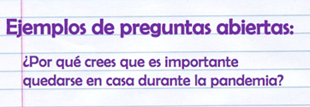

Respuesta de ejemplo: Primero, para cuidarnos a nosotros mismos y a nuestra familia, así cuidamos de las demás personas, aunque no las conozcamos. Si todos tratamos de salir lo menos posible, vamos a lograr que cada vez haya menos contagios.

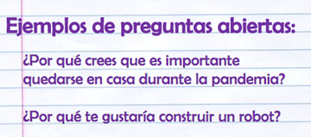

Respuesta de ejemplo: Porque los robots pueden hacer casi cualquier cosa. Porque los robots no se enferman. Lo importante es que un robot nos ayudaría a hacer casi cualquier cosa que quisiéramos.

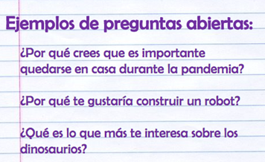

Respuesta de ejemplo: Saber, ¿Cómo se extinguieron? Hay muchas teorías sobre eso. Algunas dicen que fue a causa de un asteroide que cayó a la tierra. ¿Sabías que al parecer ese asteroide se estrelló en lo que hoy es la península de Yucatán?

Cómo pudiste observar, las preguntas cerradas tienen respuestas cortas, mientras que las preguntas abiertas tienen respuestas largas.

Los dos tipos de preguntas te van a servir para obtener información. No es que una sea mejor que otra, lo importante es saberlas combinar, para obtener la información que quieras.

Por ejemplo, una de las preguntas anteriores:

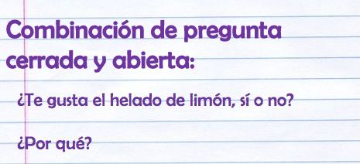

Primero puedes hacer la pregunta cerrada, ¿Te gusta el helado de limón, sí o no? No importa la respuesta, ya sea sí o no, podrías hacer después una pregunta abierta para que explique la razón. La pregunta sería, ¿Por qué?

Al hacer la pregunta, ¿Por qué? estas pidiendo que quien responde, explique las razones de su respuesta anterior.

Una buena estrategia para prepararte para realizar una entrevista es hacer algunas entrevistas de ensayo, podrías practicar entrevistando a tu familia o amigos.

¿Ya te quedó clara la diferencia entre preguntas cerradas y abiertas? Identifica si la siguiente es una pregunta abierta o cerrada.

¿Qué te gustaría ser cuando seas grande?

Es una pregunta cerrada.

Siguiente pregunta.

¿Conoces a alguien que se dedique a eso?

La anterior es ejemplo de una pregunta abierta.

Siguiente pregunta.

¿En qué crees que eso ayude a la gente a vivir mejor?

También es una pregunta abierta.

Tú también puedes hacer tus sueños realidad. Si sueñas con ser algo de grande, lo puedes lograr y podrías entrevistar a alguien que ya lo es, así podrías saber más sobre, ¿Qué hay que hacer para conseguir su sueño?

Lee la siguiente historia, con la que terminarás la sesión de este día.

Kitty corría al cuarto de sus padres ligera como una gata.
Llevaba la piyama de rayas y su melena oscura se movía por su cara. Se aventó de cabeza e hizo un aterrizaje perfecto. Su madre sonrió.

¡Kitty, cálmate! Es casi la hora de dormir. ¿Todavía no tienes sueño? No, no estoy ni un poquito cansada.

Kitty observó a su madre sacar un elegante traje negro de superheroína del armario y ponérselo.

La familia de Kitty tenía un secreto muy especial. Su madre tenía superpoderes de gato y todas las noches salía a tener aventuras para ayudar a la gente. Podía ver en la oscuridad, trepar por las paredes y caminar por los tejados sin perder el equilibrio. Sus agudos sentidos permitían que detectara cuando había un lío cerca. Pero lo mejor era que podía hablar con los gatos y compartir secretos con ellos.

De mayor, Kitty quería ser una superheroína como su madre. Le gustaba jugar a rescatar a gente con el disfraz de gata que le había hecho su padre. Podía saltar desde el sofá de la ventana hasta la cama sin tocar el suelo.

Pero, al acostarse, cuando miraba por la ventana con su superpoder de visión nocturna, veía muchas sombras misteriosas y escuchaba un montón de ruiditos raros. Su habitación era cómoda, segura, y sólo de pensar en salir a la oscuridad sentía escalofríos.

No sabía si algún día estaría preparada para ser una superheroína como su madre.

Este día conociste la diferencia entre preguntas cerradas y abiertas.

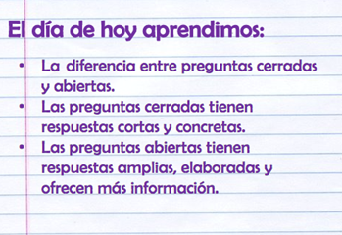

Observaste que las preguntas cerradas, obtienen respuestas concretas y cortas, mientras que las preguntas abiertas, tienen respuestas largas y elaboradas que ofrecen más información.

Practica estas preguntas con tu mamá, tu papá, tu abuelita, tu abuelito, o con quien tú quieras, seguramente te divertirás.

¡Buen trabajo!

Gracias por tu esfuerzo.

Para saber más
Lecturas

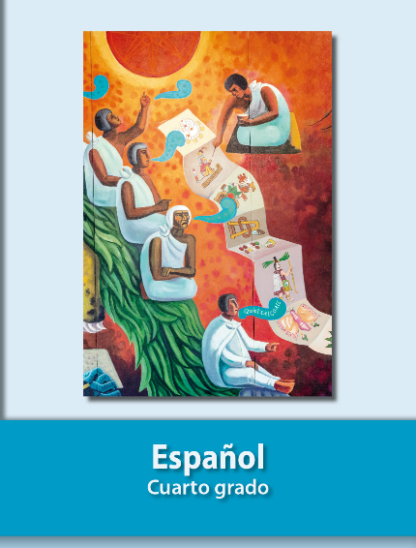
https://libros.conaliteg.gob.mx/20/P4ESA.htm

